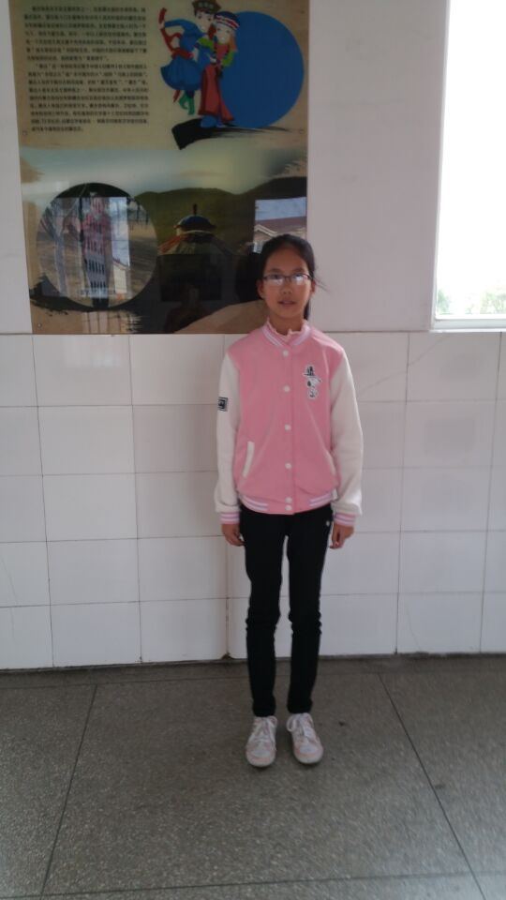

六（2）中队 升旗手 司怡

大家好，我是来自六（2）中队的张子豪。本周升旗仪式上我是一名光荣的升旗手，看着五星红旗冉冉升起，我的心中充满激动与自豪。我乐于助人，待人有礼，我从不打架，从不骂人。作为一名优秀的小学生，我始终坚持各项文明礼仪，我尊敬师长，团结同学，热心帮助同学，获得老师和同学的一致好评。在家里我更是一名出色的好孩子，主动帮父母干家务，认真独立完成家庭作业，坚持自己的事自己做。接下来的日子里，我一定会再接再厉，勇攀高峰！